
Автор: Цэрэндорж Ариунбат
Факультет: ПИиКТ
Группа: P3113
Преподаватель: Новиков Борис Юрьевич
Цель работы:
Взять на себя личную ответственность за безопасность моей жизни, здоровья и имущества, разработать и реализовать для себя меры безопасности в пределах моего места проживания и моей семьи для защиты от чрезвычайных происшествий локального и масштабного характера.

Задачи работы:
- проанализировать текущие и наиболее вероятные риски моей жизни, здоровью и имуществу,
- собрать подробную информацию о защите моего места проживания от пожарной опасности,
- разработать и реализовать для себя предупредительные меры для защиты от чрезвычайных происшествий,
- продумать и предпринять конкретные шаги для обеспечения максимальной безопасности меня и моих близких.

Задание 1: Проработка безопасности ежедневной жизни
Провести анализ вероятных опасностей вашей жизни, здоровью, имуществу безопасности в пределах своего места проживания и своей семьи и реализовать конкретные шаги для минимизации рисков и возможных последствий чрезвычайных ситуаций.
Пункт 1.1.
Таблица 1 – Анализ наиболее вероятных в моем месте проживания чрезвычайных ситуаций (масштабных и локальных)
Мой адрес: | Новоизмайловский проспект, 16к5, Санкт-Петербург, 196128
Масштабные ЧС: | Аварии на промышленных объектах района, крупные дорожно-транспортные происшествия, возможные перебои в работе городских инженерных сетей.
Локальные ЧС: | Пожар в здании общежития, утечка или взрыв бытового газа, затопление помещения вследствие аварии водопровода.
Опишите ниже, какие меры предприняты с вашей стороны и со стороны муниципальных органов для минимизации вышеуказанных рисков ЧС.
Меры по минимизации рисков и последствий масштабных ЧС:
- На промышленных предприятиях района действует система промышленной безопасности и строгий пропускной режим, что снижает вероятность аварий и несанкционированного доступа.
- Муниципальные службы проводят регулярные проверки и техническое обслуживание систем электроснабжения, теплоснабжения и газовых сетей для предотвращения аварийных ситуаций.
- В районе функционирует централизованная система оповещения населения о чрезвычайных ситуациях (сирены, информационные сообщения).
- На дорогах установлены камеры видеонаблюдения и системы фиксации нарушений, что способствует снижению количества ДТП.
- На официальных ресурсах администрации города публикуются предупреждения о неблагоприятных погодных условиях и иных возможных угрозах.

Меры по минимизации рисков и последствий локальных ЧС в моем доме:
- В общежитии установлена автоматическая пожарная сигнализация, размещены планы эвакуации на этажах, имеются огнетушители и пожарные шкафы.
- Проводится периодическая проверка состояния инженерных коммуникаций (водоснабжение, газовое оборудование, электропроводка).
- Администрация общежития организует инструктажи по правилам пожарной безопасности и безопасной эксплуатации бытовых приборов.
- Со своей стороны я соблюдаю правила пользования электроприборами, не перегружаю розетки и не оставляю включенные устройства без присмотра.
- В случае выявления неисправностей я информирую администрацию или технический персонал для своевременного устранения проблемы.

Пункт 1.2.
Таблица 2 – Критические показатели загрязненности окружающей среды в моем месте проживания
Мой адрес: | Новоизмайловский проспект, 16к5, Санкт-Петербург, 196128
Вещество № 1, класс опасности: | Свинец  ПДК в почве — < 10 мг/кг, превышения не выявлено (норма — 32,0 мг/кг)  1 класс опасности
Вещество № 2, класс опасности: | Бензапирен ПДК в почве — 0,04 мг/кг, наблюдается превышение в 2 раза (норма — 0,02 мг/кг)  1 класс опасности
Вещество № 3, класс опасности: | Диоксид азота (NO₂)  ПДК в атмосферном воздухе — 0,04 мг/м³, возможны периодические превышения в часы пик  3 класс опасности
Примечание: Используйте сервис (для Санкт-Петербурга) для вашего адреса. либо укажите сайт другого аналогичного сервиса. Запрещается проводить оценку загрязнения через нейросеть.
Опишите ниже, какие меры предприняты с вашей стороны и со стороны муниципальных органов для минимизации влияния этих токсичных веществ.
Меры по минимизации влияния токсичных веществ, загрязняющих окружающую среду в моем микрорайоне:
С моей стороны:
- Стараюсь избегать длительного нахождения рядом с крупными дорогами.
- Использую фильтр для очистки питьевой воды.
- Регулярно проветриваю помещение.
- Интересуюсь экологической ситуацией в районе проживания.
Со стороны муниципальных органов:
- Проводится регулярный экологический мониторинг воздуха и почвы.
- Устанавливаются нормативы выбросов для предприятий.
- Проводятся мероприятия по озеленению района.
- Реализуются программы по снижению вредных выбросов транспорта.

Пункт 1.3.
Таблица 3 – Потенциальные угрозы здоровью со стороны организации моего учебного или рабочего места
Мое учебное или рабочее место: | Рабочее место в комнате общежития
Постоянно воздействующие вредные факторы: | - Длительная работа за компьютером в сидячем положении  - Повышенная нагрузка на зрение  - Ограниченное пространство рабочего места  - Недостаточная естественная вентиляция
Потенциальные факторы риска: | - Возможная перегрузка розеток  - Неправильная организация освещения  - Нарушение осанки

Пункт 1.4.
Таблица 4 – Список шагов для защиты моей жизни, здоровья, имущества
Предпринятые меры и шаги: | - Изучен план эвакуации, размещённый на этаже общежития.  - Определено расположение ближайших огнетушителей и пожарных шкафов.  - Проведена проверка состояния розеток и зарядных устройств в комнате.  - Организован регулярные перерывы при работе за компьютером для сохранения здоровья.  - Документы хранятся в одном месте для быстрого доступа в случае чрезвычайной ситуации.
Планируемые в ближайший месяц шаги: | - Улучшить организацию рабочего пространства для снижения нагрузки на спину и зрение. (Очень хочу новую креслу)  - Подготовить папку с копиями основных документов.

Задание 2: Ответственные и доверенные лица
Выяснить телефоны и адреса всех организаций и лиц, обращение к которым экстренно потребуется в случае чрезвычайной ситуации. Составить эти контакты в список, записать в телефон. Запрещается проводить сбор контактов через нейросеть.
Пункт 2.1.
Таблица 5 – Список контактов экстренных служб (телефоны и адреса)
Районная поликлиника | СПб ГБУЗ «Городская поликлиника № 75»  Адрес: г. Санкт-Петербург, Кузнецовская ул., 9  Телефон: +7 (812) 241-37-71
Травмпункт | Травматологический пункт при поликлинике №51, просп. Космонавтов, 33-35, Санкт-Петербург  +7 (900) 630-12-19  «EMS», ул. Победы, 17, Московский район, Санкт-Петербург, +7 (812) 760-52-76
Больница | Городская больница № 20 +7 (812) 708-48-10  Адрес: ул. Гастелло, 21А, Санкт-Петербург,
Отделение полиции | Отдел вселения и регистрационного учета граждан № 4 по Московскому району Санкт-Петербурга  +7 (812) 375 84 71  Вторник, четверг с 17.00 до 19.00 часов  Суббота с 15.00 до 16.00 часов  29 отдел полиции Московского района города Санкт-Петербурга. +7 (812) 573-47-71
Пожарный надзор | 7 отряд Федеральной противопожарной службы по городу Санкт-Петербургу  Адрес: Московский просп., 116, Санкт-Петербург  Номер: +7 (812) 387-87-29
Глазной центр | Немецкая семейная клиника, Варшавская улица, Санкт-Петербург, +7 (812) 660-75-40
Коммерческая скорая помощь | Медицинское такси  Московский просп., 155  +7 (953) 370-35-54  Корис  площадь Чернышевского, 11  +7 (812) 327-13-13
Роддом | СПб ГБУЗ Родильный дом № 9, ул. Орджоникидзе, 47  +7 (812) 726-87-31  Родильный дом № 16,  Малая Балканская ул., 54, +7 (812) 778-75-58
Пункт 2.2.
Таблица 6 – Список контактов ответственных и доверенных лиц
Адвокат | Отсутствует
Страховая компания | Отсутствует
Участковый полицейский | Отдел вселения и регистрационного учета граждан № 4 по Московскому району Санкт-Петербурга  Лукинн Степан Андреевич +7 (812) 375 84 71  Вторник четверг с 17.00 до 19.00 часов  Суббота с 15.00 до 16.00  Почтового адреса отсутвует
Участковый врач | Загоскина Таисия Андреевна, Чётные: 14:00 — 20:00 Нечётные: 08:00 — 14:00. +7 (812) 241-37-71, СПб ГБУЗ «Городская поликлиника №75»
Управляющая компания | ФГБУ МСГ, г. Санкт-Петербург, ул. Бассейная д. 8.,  (812) 493-77-22
Охранный комплекс | 8 812 369 89 75
Лифтовой сервис | +7 (921) 882 66 08
Сантехник | +7 (911) 998 11 65
Электрик | +7 (921) 745 53 43
Оконный мастер | +7 (921) 890 84 16
Ремонт дверей и замков | +7 (913) 657 48 97
Родственники | Мижиддорж Цэрэндорж, +976 88031095, Дамдинсэрээтэр Цэцэглэн, +976 880922955
Няня / уборщица | отсутсвует
Примечание: Список контактов доверенных и ответственных лиц допускается и поощряется изменять, расширять и дополнять, своевременно обновлять.
Распечатайте данный список и закрепите в прихожей или на вашем рабочем месте. Сохраните контакты в ваш телефон и поделитесь ими с вашими близкими. Полезно будет распечатать и вложить список самых важных контактов в ваш паспорт на случай непредвиденной ситуации.

Задание 3: Пожарная безопасность
Ознакомиться с доступными мерами предупреждения и борьбы с пожарами в вашем месте проживания, составить фотоотчет.
Пункт 3.1.
Таблица 7 – Высокая пожарная нагрузка в месте моего проживания
Пожароопасный объект № 1 | Бытовая техники: электрический чайник, ноутбук, зарядные устройства(2шт.), powerbank(3шт.)  Материал: пластик, металл, электрические элементы  При длительной работе или неисправности существует риск перегрева и воспламенения.
Пожароопасный объект № 2 | Шторы(2шт.) и занавеси  Легко воспламеняются, могут ускорить распространение огня.
Пожароопасный объект № 3 | Мебели в комнате: шкаф, кровать, стол, полки.  Материал: древесина, ДСП, текстиль
Опишите ниже, какие меры предприняты с вашей стороны для минимизации пожарной опасности перечисленных выше объектов.
Меры по снижению пожарной опасности в месте моего проживания:
- Я не допускаю перегрузки розеток и не использую неисправные удлинители.
- Регулярно проверяю состояние кабелей и зарядных устройств.
- Не оставляю включенные электроприборы без присмотра.
- Знаю расположение ближайших огнетушителей и пожарных выходов на этаже.
- Соблюдаю правила пожарной безопасности, установленные администрацией общежития.

Пункт 3.2.
Сфотографируйте местонахождение ближайших к Вашему месту проживания пожарных шкафов, пожарных рукавов, сигнализации, огнетушителей (на Вашем этаже, в подъезде, доме). Приложите фотосъемку к отчету.
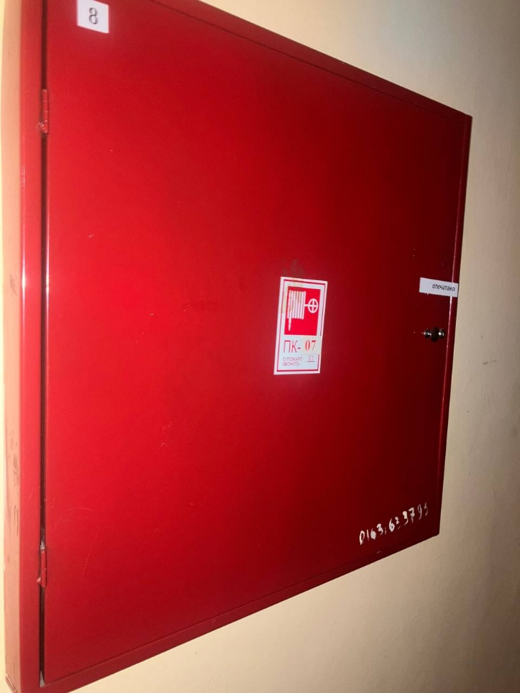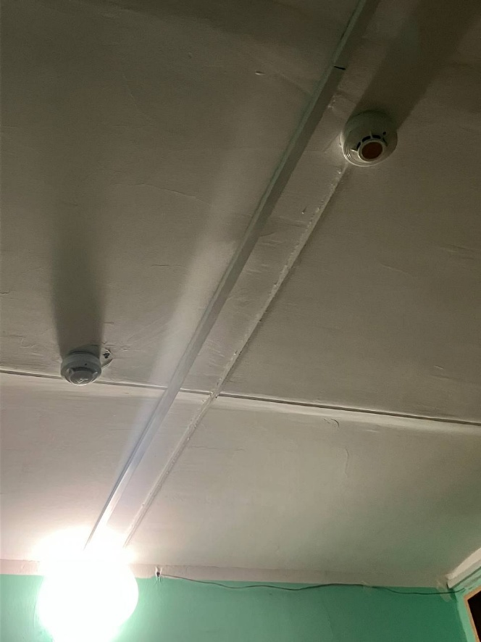
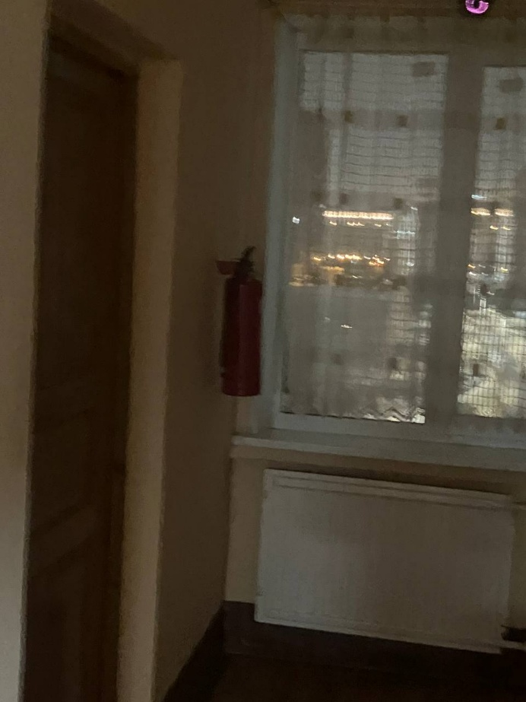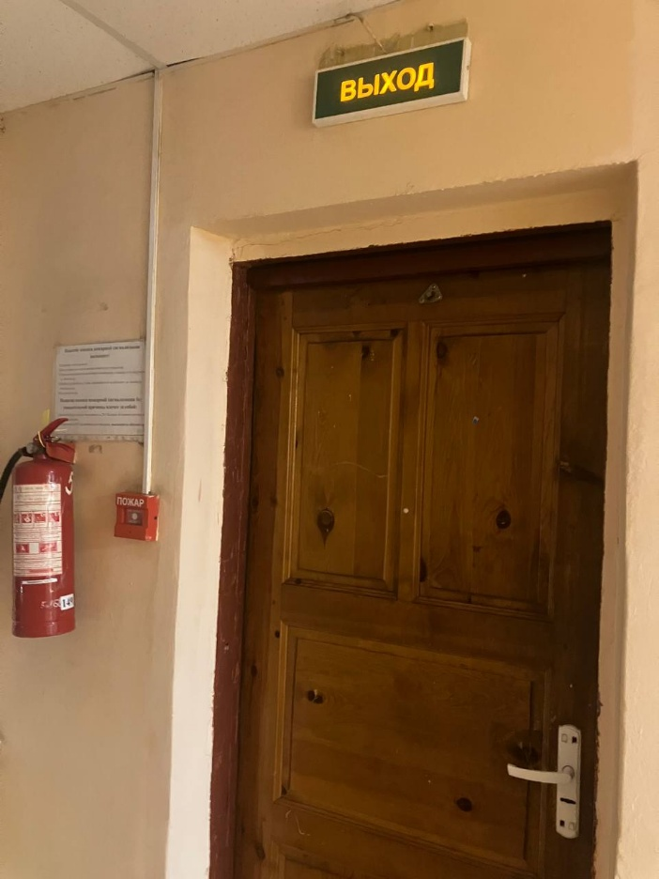

Пункт 3.3.
Сфотографируйте расположение пожарных выходов, черных лестниц в вашем подъезде, доме.
Сфотографируйте ближайший пожарный проезд к Вашему дому и подъезду, расположение пожарного гидранта.
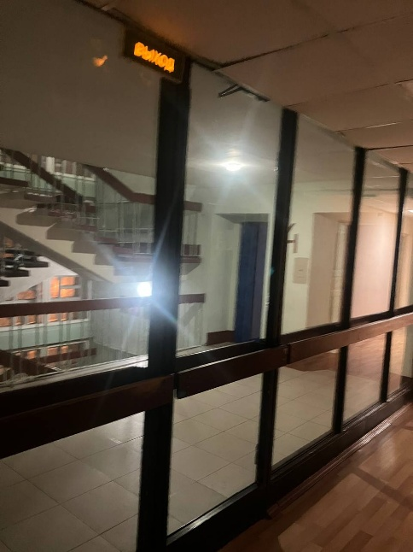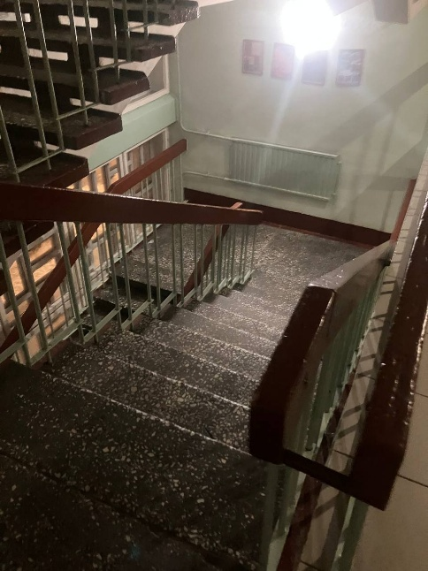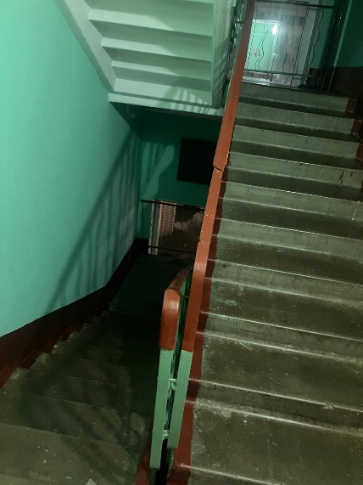
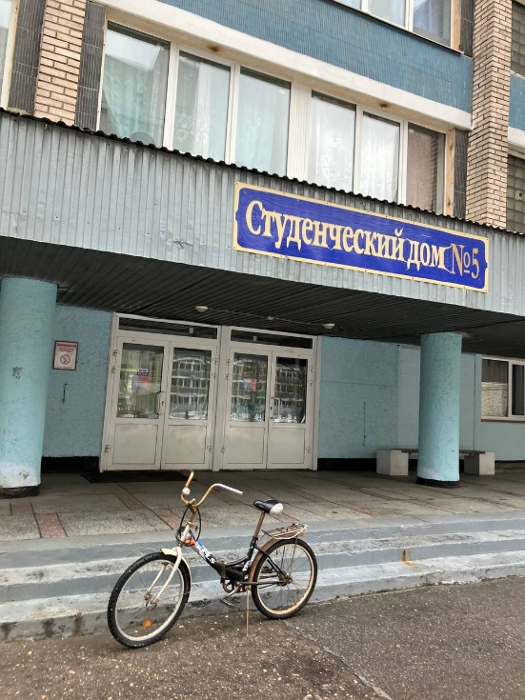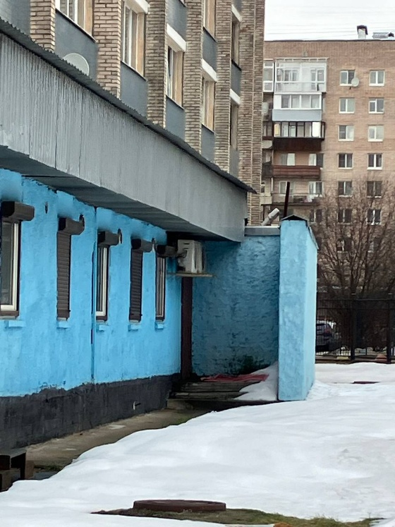
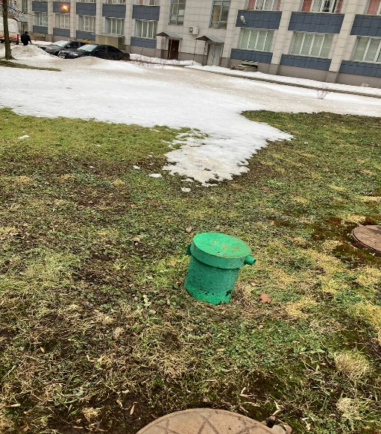
Обозначьте на фрагменте карты города ваш дом и местоположение перечисленных объектов. Приложите сделанные фотографии к отчету.

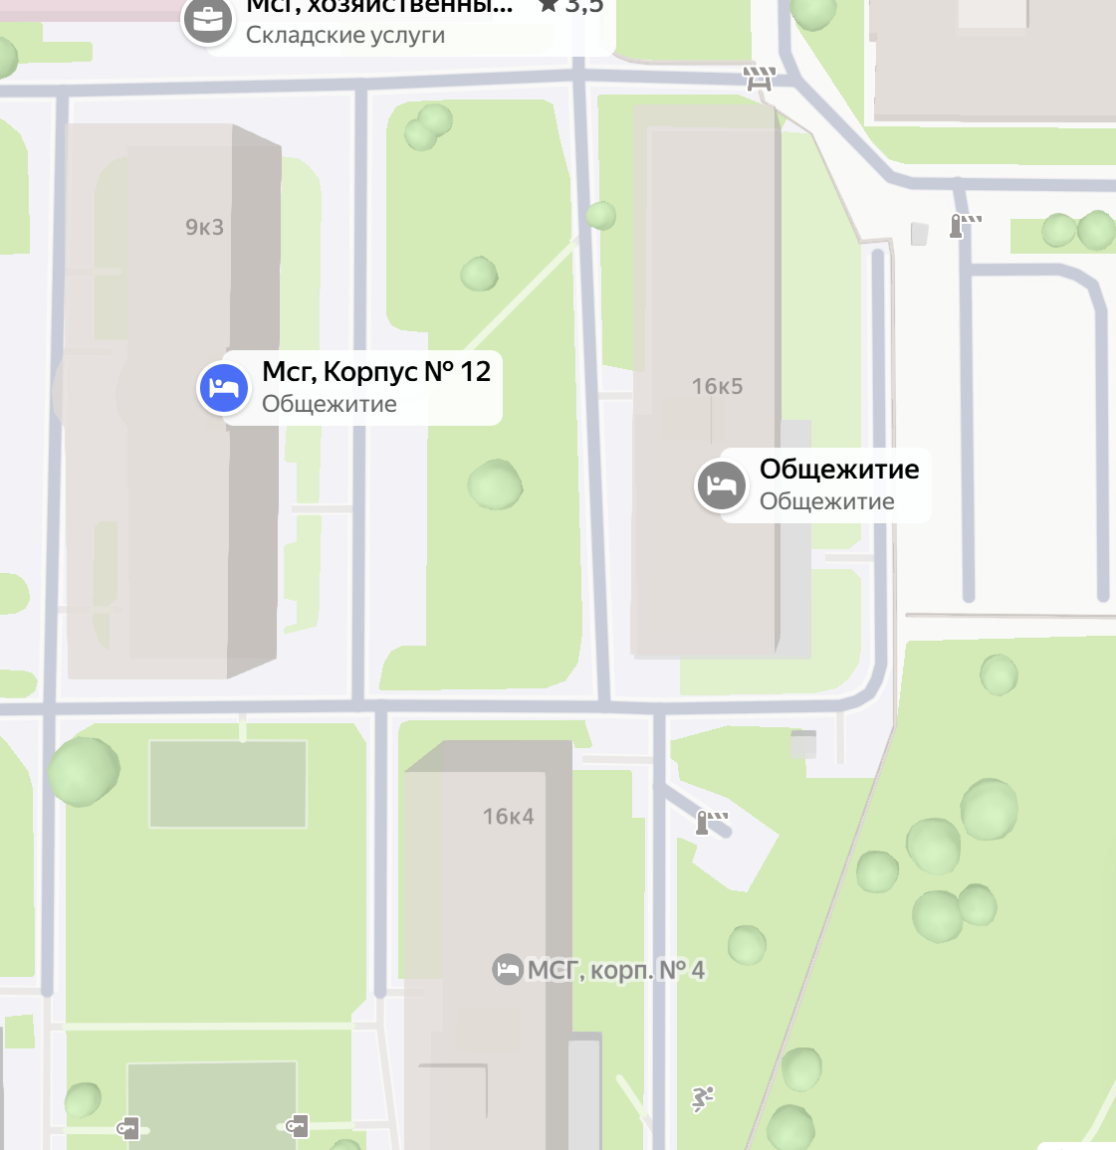

Выводы по лабораторной работе:
Обобщённый вывод по лабораторной работе
В ходе выполнения лабораторной работы мной был проведён анализ возможных чрезвычайных ситуаций по месту проживания в общежитии по адресу г. Санкт-Петербург, Новоизмайловский пр-т, д. 16к5. Я изучил как масштабные, так и локальные риски, оценил пожарную нагрузку в комнате, экологическую обстановку района и собрал контакты экстренных служб и ответственных лиц.
Наиболее полезной для меня стала информация о пожарной безопасности и правильной эксплуатации электроприборов. Ранее я не уделял достаточного внимания таким факторам, как перегрузка розеток, хранение горючих материалов и размещение нагревательных приборов. Практически важным оказалось понимание, что большинство рисков можно снизить простыми профилактическими действиями.
Менее всего продуманным до начала курса был вопрос системной готовности к чрезвычайной ситуации. я не знал точного расположения пожарных выходов, не анализировал экологические риски и не имел чёткого алгоритма действий в случае аварии.
После выполнения работы моя стратегия безопасности изменилась, я стал регулярно контролировать состояние электроприборов, соблюдать правила пожарной безопасности, хранить документы в доступном месте и заранее знать, к каким службам обращаться. В целом я стал более осознанно относиться к личной ответственности за свою безопасность и безопасность окружающих.
Данная лабораторная работа потребовала немало времени и внимания к деталям, однако этот процесс оказался действительно ценным. Невозможно предсказать, какие обстоятельства могут возникнуть в будущем, но полученные знания помогают сохранять спокойствие и действовать разумно в сложной ситуации. В завершение выражаю искреннюю благодарность разработчикам курса за предоставленные знания и возможность сформировать более ответственное отношение к вопросам безопасности.

